自主学習のすすめ＜中学校 技術・家庭科【家庭分野】(例)＞

生活の中から生まれる疑問を自ら調べて解決しようとする発展的な学習

★食品の保存に関わる「あれ？」「どうして？」
（教科書関連ページ：東京書籍P43、48、49 開隆堂P98、101）
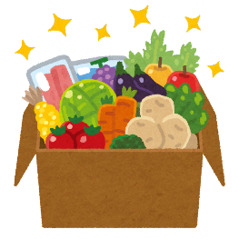
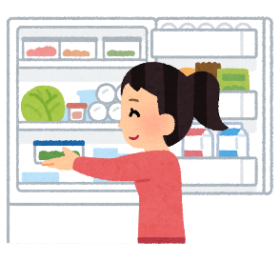
＜食品の保存で大切なことは・・・＞
品質を損なわないように
衛生的に保存すること

１ 授業と家庭生活を繋げる教師の声かけから広がる自主学習例
◎ 購入した食品は、全て冷蔵庫に入れれば安全なのかな？
・常温保存の方がよい食品があるようだ（東京書籍P48図1 開隆堂P101図８）
どんな食品が常温保存に適しているのか調べてまとめよう！

◎ 冷凍すれば、何でも腐らず永久に保存できるのかな？
・アイスクリームの賞味期限記載を見たことないなあ。
・冷凍してはだめな食品はあるのかな？(東京書籍P49図2 開隆堂P101図8）
冷凍食品やホームフリージングについて、調べてみよう！

◎ 家の中の食品から「あれっ？」と思ったことはないかな？
・缶詰の賞味期限が長いのはどうしてかな。
・フリーズドライの食品はどうやって乾燥させたのかな。
保存性の高い加工食品の工夫をまとめてみよう！
（東京書籍P43図4 開隆堂P98図6）
２ 備考
生活の中で生じる生徒の疑問は一人一人異なります。そのため、授業の中で一斉に取り上げ、調べ活動等を設定して解決しようとするには限界があります。授業における生徒のつぶやき等を見逃さずタイムリーに取り上げることで家庭での自主学習に繋げていく可能性が広がります。
日々の授業と家庭生活を繋げる教師の声かけから生徒の「調べてみよう」という意欲が喚起され、自主学習に繋がる一例を挙げました。

